ผลการดำเนินงานของ กต.ตร.สถานีตำรวจภูธรอัยเยอร์เวง
เดือน ตุลาคม 2567

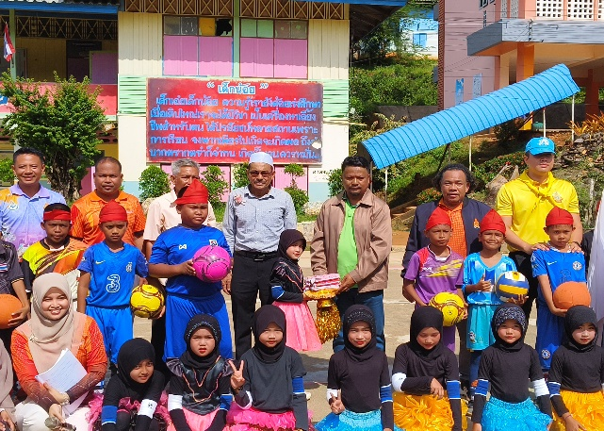
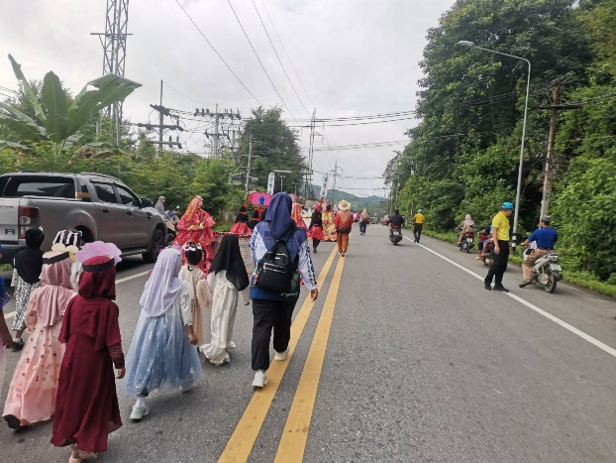
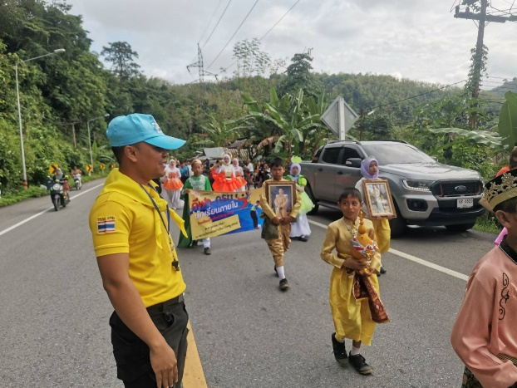
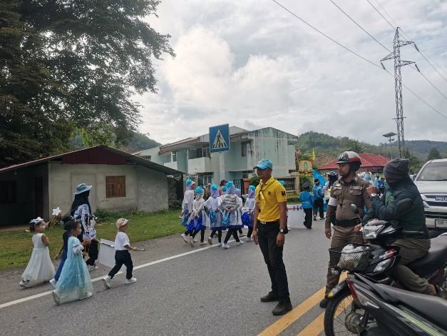

วันที่ 8 ตุลาคม 67 เวลา 08.00 น. พ.ต.อ.ธีรภัทร ปิยะถาวร ผกก.สภ.อัยเยอร์เวง มอบหมายให้ จ.ส.ต.อาสะมัน ลาแซ ผบ.หมู่.ป.สภ.อัยเยอร์เวง ชป.สิงดงห์ , จราจร , ชุดจิตอาสาชุมชนและมวลชนสัมพันธ์ อำนวยความสะดวกด้านการจราจร กิจกรรมเดินขบวน เเละร่วมพิธีเปิดงาน กีฬาสีสัมพันธ์ โรงเรียนบ้านใหม่วันครู (2503) ต.อัยเยอร์เวง อ.เบตง จ.ยะลา โดยมีส่วนราชการ หน่วยงาน กต.ตร. เข้าร่วม

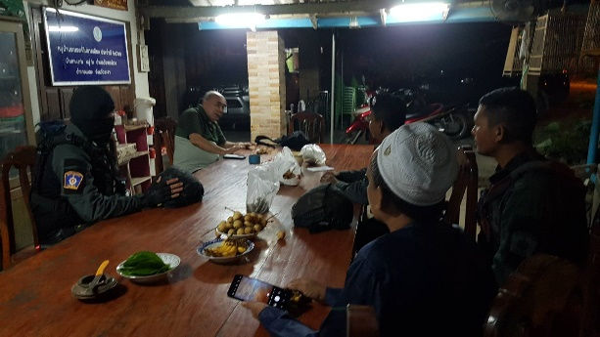
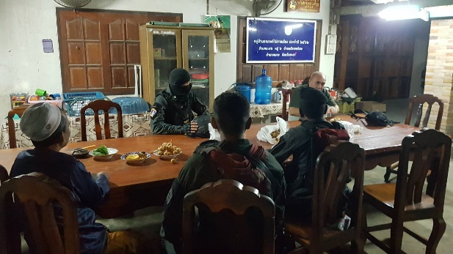
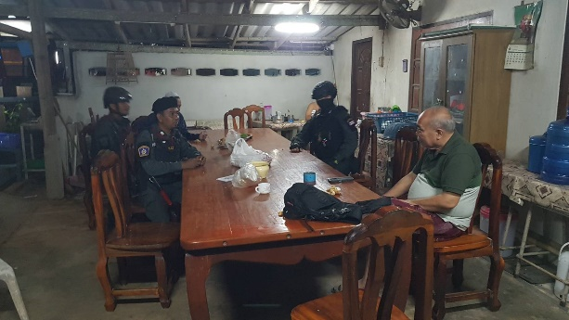

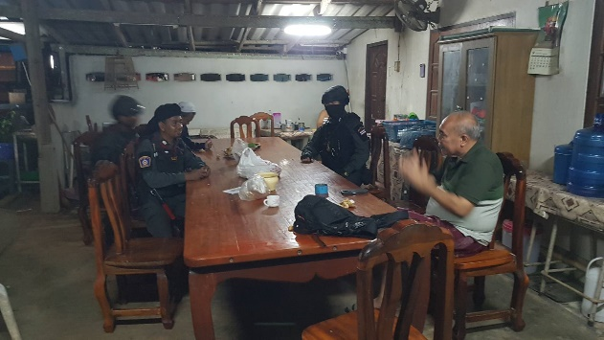

วันที่ ๑๒ ตุลาคม ๒๕๖๗เวลา ๒๐:๓๐ น พ.ต.อ.ธีรภัทร ปิยะถาวรผกก.สภ.อัยเยอร์เวง พ.ต.ท.สมหมาย มะณีจันทร์รอง ผกก.ป.สภ.อัยเยอร์เวง ได้มอบหมายให้ จ.ส.ต.อาสะมัน ลาแซ ผบ.หมู่.(ป.)สภ.อัยเยอร์เวง ร่วมพบปะเยี่ยมเยือน ผู้นำในพื้นที่ หมู่ ๒ บ้านกม.๓๒ ต.อัยเยอร์เวง อ.เบตง จว.ยะลา โดยมี นายมณเฑียร แตปูซู อดีตกำนัน /ที่ปรึกษาสภ.อัยเยอร์เวง ผู้ใหญ่บ้าน กม.๓๒ และผู้นำศาสนา เพื่อปรึกษาหารือและแลกเปลี่ยนความคิดเห็น ในการป้องกันภัยและรับมือกับภัยพิบัติทางธรรมชาติ ตลอดจนสานสัมพันธ์อันดีระหว่างหน่วยงานกับผู้นำท้องถิ่นในพื้นที่​

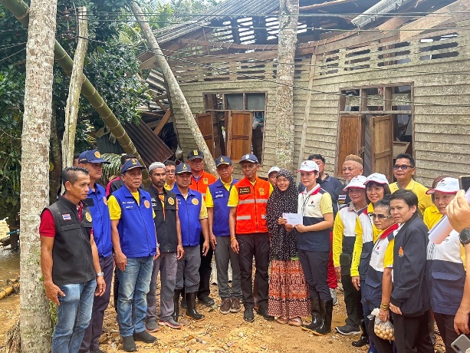
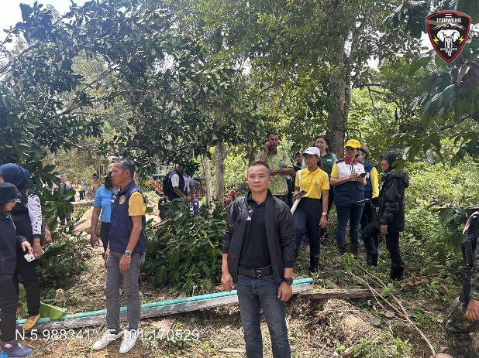
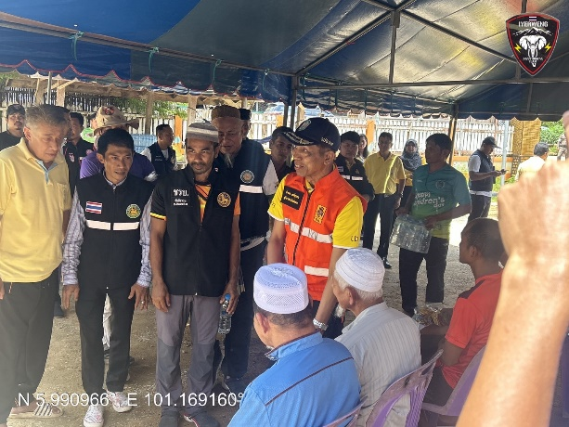
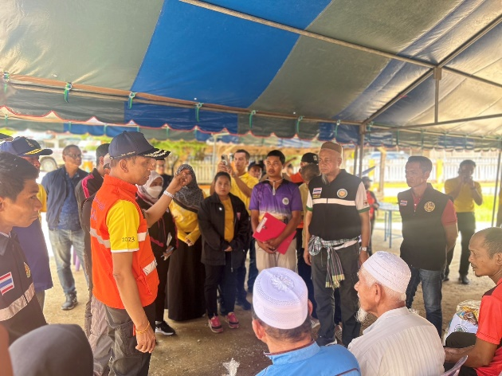

วันที่ ๑๓ ตุลาคม ๒๕๖๗ เวลา ๑๑.๓๐ น.ภายใต้การอำนวยการของพ.ต.อ.ธีรภัทร ปิยะถาวร ผกก.สภ.อัยเยอร์เวง พ.ต.ท.ณภัทร สุระดีรอง ผกก.สส.สภ.อัยเยอร์เวง พ.ต.ต.กฤตพงศ์ สุขเกิดสว.สส.สภ.อัยเยอร์เวง สั่งการให้ร.ต.อ.สมัย สีสอาดรอง สว.สอบสวน.สภ.อัยเยอร์เวงพร้อมชุดสืบสวน ร่วมกับ ปลัดตำบล กต.ตร. ฝ่ายปกครอง รักษาความความปลอดภัยคณะผู้ว่าราชการจังหวัดยะลา เดินทางมาเยี่ยมราษฎรที่ถูกน้ำท่วมบ้านเรือนได้รับความเสียหายที่ ม.๔ บ้านธารมะลิ ต.อัยเยอร์เวง อ.เบตง จ.ยะลา

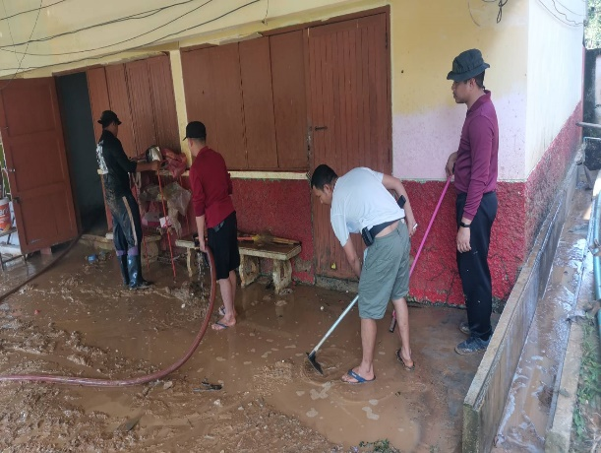
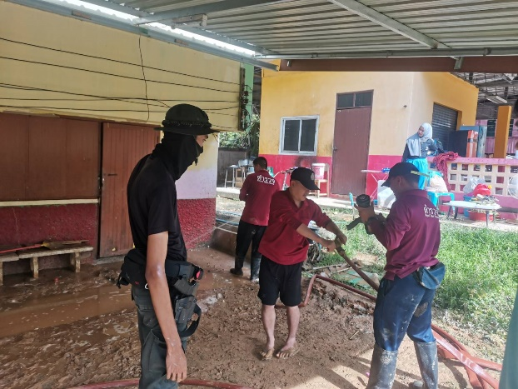
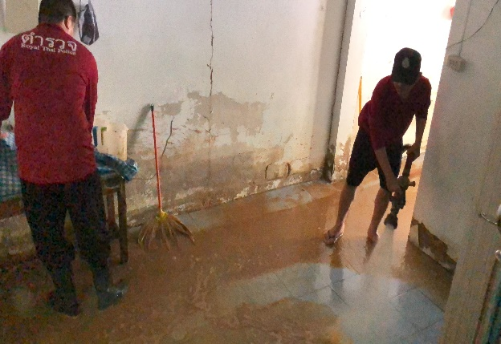
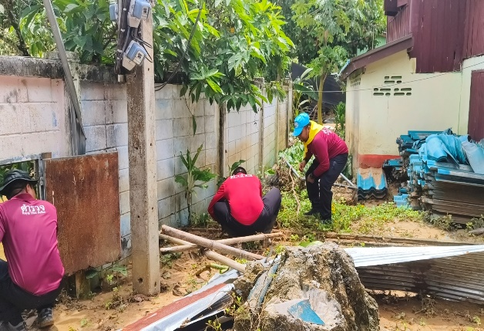

วันที่ 14 ต.ค. 67 ตั่งแต่เวลา 10.00 ถึง 17.00 น.๒. ผู้ปฏิบัติ : พ.ต.อ.ธีรภัทร ปิยะถาวร ผกก.สภ.อัยเยอร์เวง พ.ต.ท.สมหมาย มะณีจันทร์ รอง ผกก.ป.สภ.อัยเยอร์เวง มอบหมายให้ ข้าราชการตำรวจ จิตอาสา สภ.อัยเยอร์เวง ร่วมกับ อบต.อัยเยอร์เวง ตชด. ครู กต.ตร. และประชาชนจิตอาสา จิตอาสาภัยพิบัติอุทกภัย- เข้าช่วยเหลือฟื้นฟู ทำความสะอาด สถานศึกษา ที่พักโรงเรียนบ้านธารมะลิ ในพื้นที่ ม.4 ต.อัยเยอร์เวง อ.เบตง จ.ยะลา

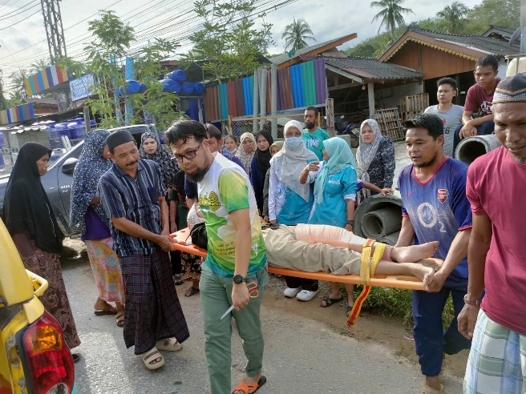
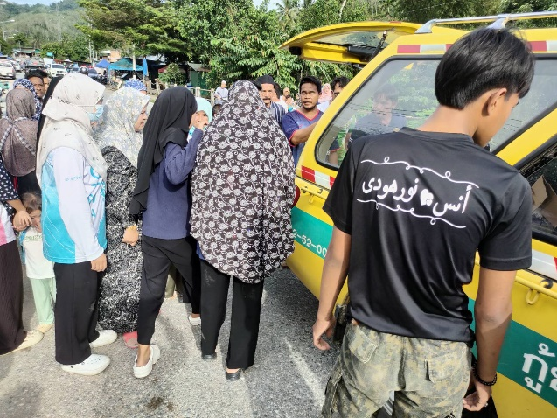
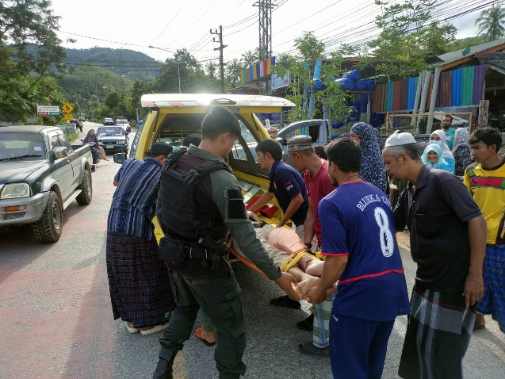
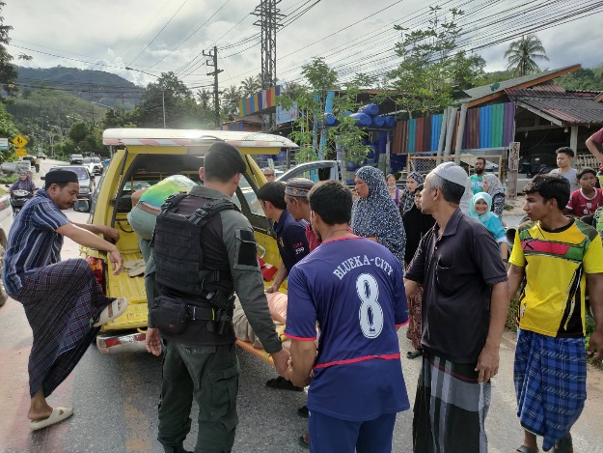

วันที่ ๑๖ ตุลาคม ๒๕๖๗เวลา ๑๕.๔๕น.ภายใต้การอำนวยการของพ.ต.อ.ธีรภัทร ปิยะถาวรผกก.สภ.อัยเยอร์เวง พ.ต.ท.สมหมาย มะณีจันทร์รอง ผกก.ป.สภ.อัยเยอร์เวงมอบหมายให้ ด.ต.นนทวัฒน์ เเก้วสุวรรณผบ.หมู่.นปพ.สภ.อัยเยอร์เวง (ร้อยเวร๒๐) ร่วมกับ กต.ตร. ฝ่ายปกครอง พร้อม ชป.สิงดงห์ จร.ว เหตุ ว.40 ระหว่าง รถยนต์ กับ จยย. บริเวณ หน้าอนามัย กม.29 เบื้องต้น พบผู้บาดเจ็บ 2 ราย บาดเจ็บเล็กน้อย นำผู้บาดเจ็บไป รพ.เบตงเรียบร้อย

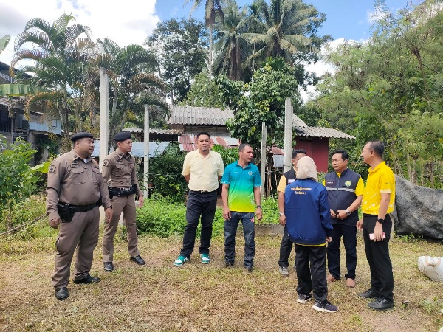
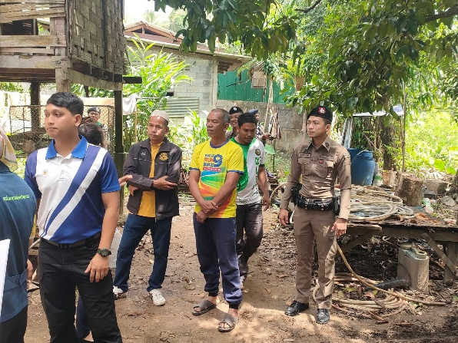
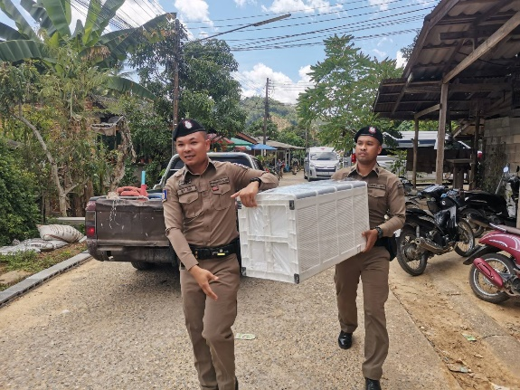
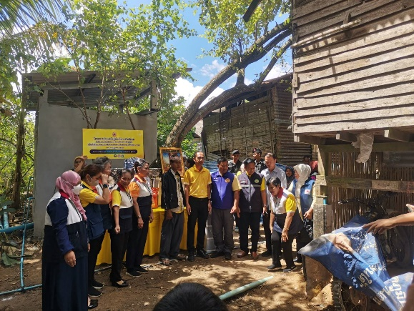

วันที่ 24 ตุลาคม 67 เวลา 09.00-12.00 น. พ.ต.อ.ธีรภัทร ปิยะถาวร ผกก.สภ.อัยเยอร์เวง พ.ต.ท.สมหมาย มะณีจันทร์ รอง ผกก.ป.สภ.อัยเยอร์เวง มอบหมายให้ ด.ต.นนทวัฒน์ แก้วสุวรรณผบ.หมู่(นปพ.)สภ.อัยเยอร์เวง (ร้อยเวร ป้องกันปราบปราม) ชป.สิงดงห์ พร้อมด้วย ชุด ตำรวจชุมชนสัมพันธ์ สภ.อัยเยอร์เวง ร่วมกับ ฝ่ายปกครอง ฝ่ายสารธารณสุข กต.ตร. อำนวยความสะดวกดูแลความปลอดภัยและเข้าร่วมโครงการกับคณะเหล่ากาชาดจังหวัด ช่วยเหลือผู้ด้อยโอกาสสังคมเฉลิมพระเกียรติพระบาทสมเด็จพระเจ้าอยู่หัว มอบของและสร้างที่พักอาศัยให้กับประชาชน ในพื้นที่ ม.1,3,9 ต.อัยเยอร์เวง อ.เบตง จ.ยะลา

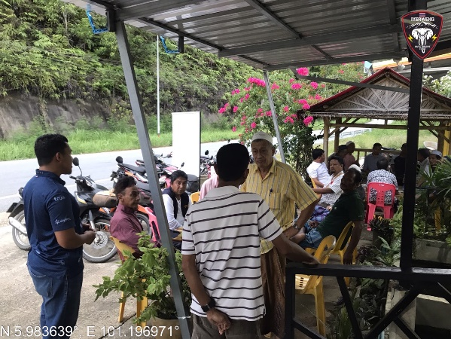
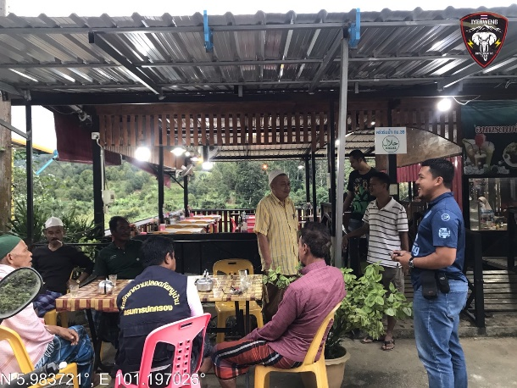
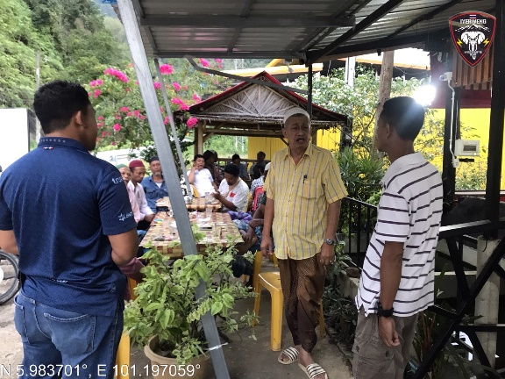
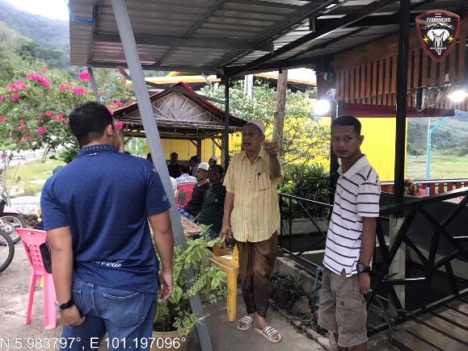

วันที่ ๒๖ ต.ค. ๒๕๖๗เวลา ๑๗.๓๐น.ภายใต้การอำนวยการของ พ.ต.อ.ธีรภัทร ปิยะถาวร ผกก.สภ.อัยเยอร์เวง พ.ต.ท.ณภัทร สุระดีรอง ผกก.สส.สภ.อัยเยอร์เวง พ.ต.ต.กฤตพงศ์ สุขเกิด สว.สส.สภ.อัยเยอร์เวงร.ต.อ.สมัย สีสอาดรอง สว.สอบสวน.สภ.อัยเยอร์เวงร.ต.อ.เชาวลิต แก้วห่อทองรอง สว.สส.สภ.อัยเยอร์เวง มอบหมายให้ชุดสืบสวน ออกพบปะพูดคุยกับ ผู้นำชุมชน กต.ตร. พร้อม ปชช.ในพื้นที่ ต.อัยเยอร์เวง อ.เบตง จ.ยะลา เรื่อง การจัดกิจกรรมแบ่งปันความรู้สึกความคิดกับการสูญเสีย “โศกนาฏกรรมตากใบ” โดยใช้ผ้าเป็นสื่อการถ่ายทอดในพื้นที่ หากมีความประสงค์จัดกิจกรรมดังกล่าวสภ.อัยเยอร์เวง ยินดีอำนวยความสะดวกการรักษาความปลอดภัยและการจราจร เพื่อป้องกันการเกิดอุบัติเหตุ

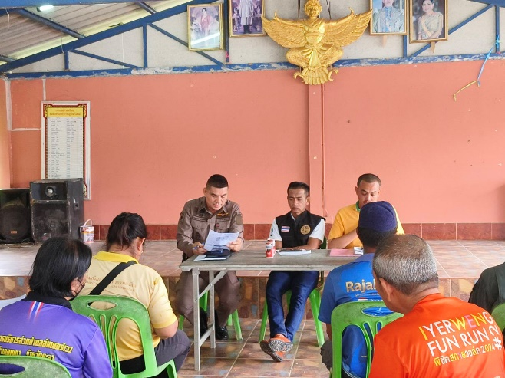
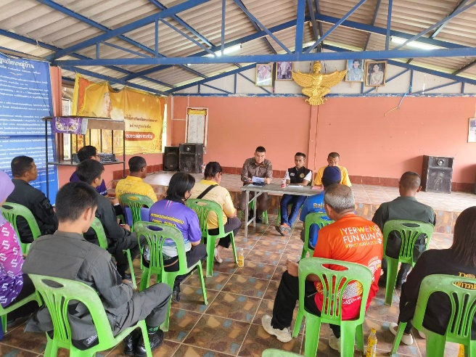

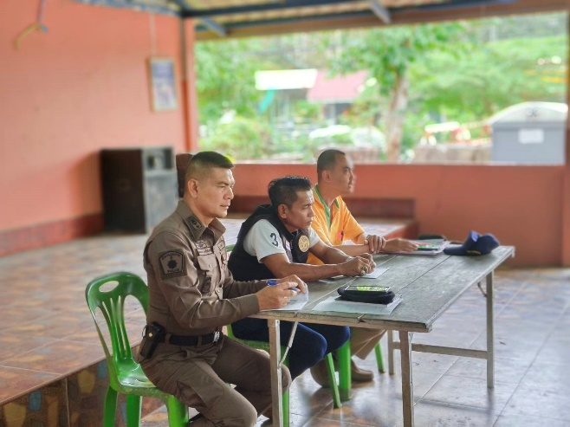
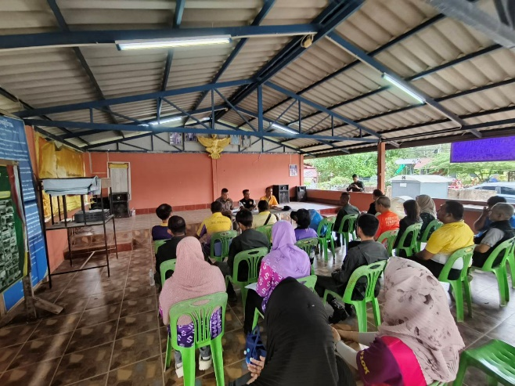

วันที่ 31 ตุลาคม 2567 เวลา 14.00 น. - 15.30 น.ภายใต้การอำนวยการของ พ.ต.อ.ธีรภัทร ปิยะถาวรผกก.สภ.อัยเยอร์เวงมอบหมายให้พ.ต.ท.สมหมาย มะณีจันทร์ รอง ผกก.ป.สภ.อัยเยอร์เวง พร้อมด้วยชุดชมส. ร่วมประชุม ขับเคลื่อนสภาสันติสุข ตำบล ประจำเดือน ตุลาคม 2567 พบปะพัฒนาสัมพันธ์แลกเปลี่ยนเรียนรู้ ระดมความคิดเห็นในการแก้ปัญหา แสวงหาความร่วมมือ ตลอดจนสร้างความสำพันธุ์ที่ดี ระหว่างส่วนราชการกับประชาชนในพื้นที่ ณ ศาลาอเนกประสงค์ ม.5 บ้านวังใหม่ ต.อัยเยอร์เวง อ.เบตง จ.ยะลา

